ПАСПОРТ

ШКАФ МОРОЗИЛЬНЫЙ
Модели: HKN-UF50G, HKN-UF100G

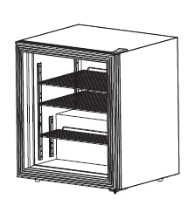
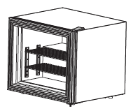


Краткое вступление
Спасибо, что приобрели наше профессиональное оборудование.
Прежде, чем Вы приступите к работе с ним, обязательно ознакомьтесь с настоящим Паспортом и сохраняйте его в течение всего срока эксплуатации. Помните, что выполняя все указания, изложенные ниже, Вы не только продлите срок эксплуатации оборудования, но и снизите риск получения травм обслуживающим персоналом.
1. Перед использованием
Перед первым включением:
- убедитесь, что шкаф установлен на ровной горизонтальной поверхности;
- убедитесь, что все электрические соединения выполнены в соответствии с действующими стандартами безопасности;
- убедитесь, что оборудование надежно заземлено;
- отключайте оборудование от источника питания всегда, когда собираетесь произвести его чистку;
- убедитесь, что вентиляционные отверстия оборудования не перекрыты;
- при установке минимальное расстояние от стенок до шкафа должно быть не менее 6 см;
- не храните в шкафу взрывоопасные вещества, такие как емкости с аэрозолями на основе с горючим пропелентом;
- подстраивайте регулятор температуры в соответствии с количеством охлаждаемых продуктов;
- оборудование не предназначено для использования на открытом воздухе;
- берегите оборудование от попадания прямых солнечных лучей и случайного залива водой.

2. Настройка и запуск
а) установка температуры: требуемая температура хранения может быть установлена с помощью ручки термостата. Термостат должен настраиваться с учетом температуры окружающей среды, типа и количества продуктов для хранения. Не следует настраивать термостат слишком часто.
б) первое включение: подключите питание и подождите. Достижение требуемой температуры через полчаса говорит о том, что оборудование работает исправно. Компрессор должен проработать продолжительное время, 6 часов летом, 4 часа в зимнее время, до того, как продукты можно будет положить в шкаф.

3. Безопасность
а) при подключении используйте предохранитель номиналом строго 13А;
б) используйте стабилизатор напряжения, если напряжение вашей сети колеблется выше пределов 187-242В;
в) подсоединение к розетке питание должно быть надежным. Для заземления используйте только специально выделенные линии. Запрещено подсоединять заземление к газовым, водопроводным трубам и т.п.;
г) при отключении питания подождите минимум 5 минут до того, как включить оборудование снова, иначе компрессор может выйти из строя;
д) не помещайте в шкаф агрессивные химические, воспламеняющиеся, взрывоопасные или летучие и опасные для здоровья вещества, а также просто жидкости в хрупкой, например, стеклянной посуде;
е) при повреждении кабеля питания его может заменить только квалифицированный специалист.

4. Советы по заморозке и использованию
а) не загружайте в шкаф слишком много продуктов;
б) оставляйте место между продуктами для должной циркуляции воздуха;
в) никогда не используйте агрессивные моющие вещества, горячую воду или порошки для очистки шкафа;
г) запрещено мыть оборудование под струей воды и с использованием жестких щеток;
д) не используйте металлические или острые предметы при разморозке шкафа;
е) не используйте внешние нагреватели для разморозки шкафа;
ж) зеленый индикатор светится, когда питание подключено и шкаф работает.

5. Технические характеристики
Модель | HKN-UF50G | 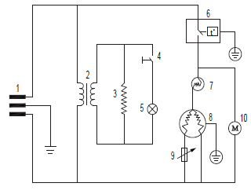  - Кабель питания; 2. Трансформатор; 3. Нагревательный элемент; 4. Выключатель; 5. LED-индикация; 6. Термостат; 7. Реле защиты; 8. Компрессор; 9. Стартер; 10. Вентилятор
Климатический класс | N
Класс ударопрочности | I
Напряжение, В | 220-240
Частота, Гц | 50
Мощность, Вт | 150
Потребление, кВт*ч/24ч | 2,35
Хладагент | R134/52г
Размеры, мм | 500x570x510
Масса, кг | 30

Модель | HKN-UF100G | - Кабель питания; 2. Трансформатор; 3. Нагревательный элемент; 4. Выключатель; 5. LED-индикация; 6. Термостат; 7. Реле защиты; 8. Компрессор; 9. Стартер; 10. Вентилятор
Климатический класс | N
Класс ударопрочности | I
Напряжение, В | 220-240
Частота, Гц | 50
Мощность, Вт | 195
Потребление, кВт*ч/24ч | 2,8
Хладагент | R134/80г
Размеры, мм | 675x590x520
Масса, кг | 55

